Конспект урока
с использованием информационно-коммуникационных технологий.

Подготовили и провели:
Емельянова М.В. – учитель математики МБОУ «СОШ № 21» г. Владимира,
Федорова М.В. – учитель географии МБОУ «СОШ № 21» г. Владимира.

Тема урока: МАСШТАБ.

Цель: закрепить и обобщить знания о масштабе и показать связь математики с географией.
Задачи:
образовательные : Организовать деятельность учащихся для закрепления понятия «масштаб», закрепить знания учащихся при решении задач двумя способами: с помощью определения и пропорций, показать связь математики с географией.
развивающие: установление интеграционных связей между понятием «масштаб» в географии и математике; развитие логического мышления учащихся, умения сравнивать и анализировать, проводить аналогии, применять ранее полученные знания в других учебных ситуациях;
воспитательные: содействовать формированию мировоззренческих понятий «целостность мира», преодоление разобщенности научных знаний по различным дисциплинам, установление межпредметных связей, развитие в ходе групповых форм работы духа коллективизма и сотрудничества.

Тип урока: урок повторения ранее изученного материала, его систематизация и применение в новых условиях.

Межпредметные связи: география и математика.

ОБОСНОВАНИЕ.

Идея интеграции стала в последнее время предметом интенсивных теоретических и практических исследований в связи с начавшимися процессами дифференциации в обучении. Ее нынешний этап характерен эмпирической направленностью – разработкой и проведением учителями интегрированных уроков.
Интеграция дает возможность, с одной стороны, показать учащимся «мир в целом», преодолев разобщенность научного знания по дисциплинам, а с другой – высвобождаемое за этот счет учебное время использовать для полноценного усвоения учащимися изучаемого материала.
С практической точки зрения интеграция предполагает усиление межпредметных связей, снижение перегрузок учащихся, расширение сферы получаемой информации учащимися, подкрепление мотивации обучения.
Методической основой интегрированного подхода к обучению является формирование знаний об окружающем мире и его закономерностей в целом, а также установление внутрипредметных и межпредметных связей в усвоении основ наук. На проведенном уроке мы старались при его проведении привлечь знания, умения и навыки, полученные учащимися ранее на уроках географии и математики, научить школьников рассматривать не отдельные изолированные знания и явления, а обширные единства. Воспринимать мир во всем его многообразии и взаимосвязи, способствовать формированию нового, интегративного способа мышления, характерного для современного человека.
При проведении интегрированных уроков как позитивными можно отметить следующие моменты:
– активизация познавательной деятельности учащихся, усиление тенденции к синтезу изучаемого материала;
– интегративные познавательные задачи помогают в короткий срок выявить интересы учащихся, что является важным процессом при обучении;
– учащиеся получают более точное и образное представление об общей картине мира, т.к. два предмета (в нашем случае математика и география) представлены общей темой, общими задачами и рассматриваются во взаимосвязи.

Ход урока.

I. Организационный момент, вступление.

Учитель математики.
Кого бы вы на свете не спросили,
Любой вам скажет - есть страна Россия
И если к карте мира подойти,
Легко вам будет там её найти.

Учитель географии.
Вы здесь увидите бескрайние просторы,
Зеленые леса, поля, хрустальные озера,
Величие широких русских рек,
Места, где еще не был человек.
Здесь много разных городов: больших и малых,
Разбросанных по карте вверх и вниз
И город свой ты можешь здесь найти
Лишь стоит чуть указкой провести
И посмотрев на карту, вы поймете
В какой великой и большой стране живете!

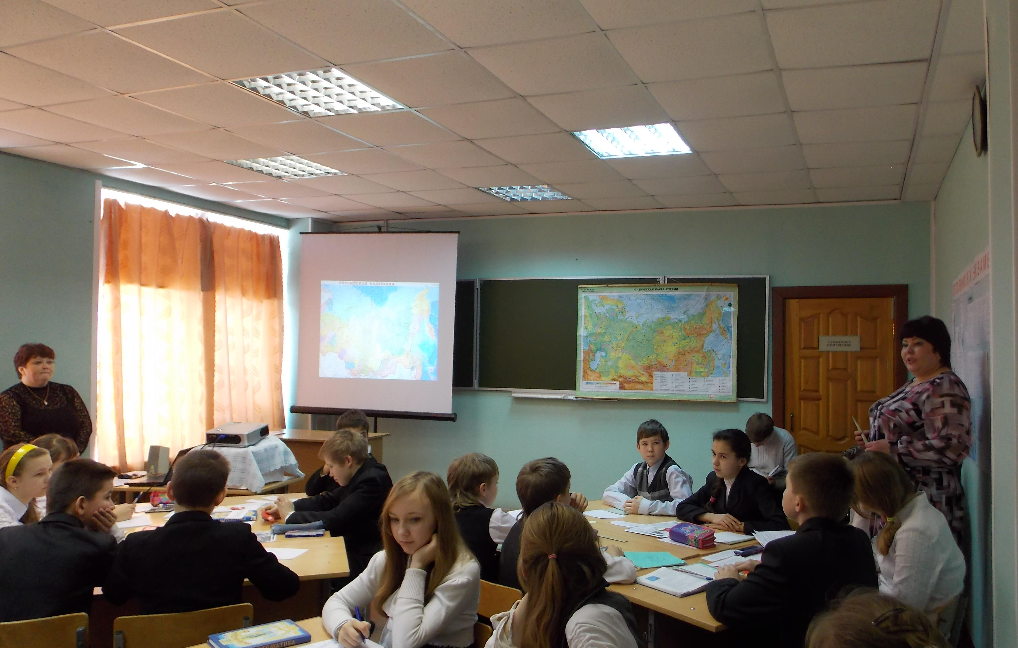
О том, с помощью какого понятия такая большая страна, как наша, поместилась на карте, мы и поговорим на сегодняшнем уроке.
Какое это понятие? (Масштаб)

Учитель математики.
Слайды № 1, № 2.
Итак, тема нашего урока «Масштаб» и проведем его под девизом:
«Друг и брат- масштаб для карты
Знайте это, вы, друзья,
Шар земной, страну и город
Не увидеть их без меня»

А как вы думаете, какова же цель нашего сегодняшнего урока? (Повторить и закрепить материал о масштабе и его видах, найти связь между школьными предметами и проверить свои знания.)

II. Актуализация опорных знаний
Учитель географии.
Ни один географический объект не может быть изображен на карте или плане в натуральную величину. Чтобы иметь четкое представление о расстояниях, необходимо что сделать? (Все расстояния уменьшать в одинаковое число раз с сохранением всех пропорций, или, как говорят, делать изображение в масштабе.)

Слайд № 3.
Что же такое масштаб? Существует несколько определений масштаба. Какое определение дается в нашем учебнике? (Масштаб – это степень уменьшения земной поверхности на плоскости по отношению к реальным размерам.

Учитель математики.
А какое определение масштаба мы с вами знаем? (Отношение длины отрезка на карте к длине соответствующего отрезка на местности в действительности как называют масштабом.)
А что показывает масштаб? (Масштаб показывает, во сколько раз расстояние на плане или карте меньше, чем расстояние на местности.)

Слайд № 4.

Поскольку масштаб это отношение, вспомним, что называют отношением двух чисел (величин)?
Что показывает отношение двух чисел?
Найдите отношение: 1см к 30 м Ответ:1:3000
1см к 70 км Ответ:1:7000000
1см к 53 см Ответ: 1:53
Что означают эти отношения?

Слайд № 5.

Блиц опрос.
- Расстояние между городами А и В на карте изображено отрезком в 100 раз меньше, чем на местности. Каков масштаб карты? Ответ: 1:100
- Масштаб карты 1:5000.Во сколько раз расстояние на местности больше отрезка, изображающего это расстояние на карте? Ответ- в 5000 раз
- Масштаб карты 1:400 000. Отрезком какой длины обозначается на ней расстояние 4км. Ответ: 1 см
- Масштаб карты 1:20 000 000. Каково расстояние между двумя пунктами, если на карте оно изображено отрезком 4 см. Ответ- 800 км.
- 10 см на карте соответствует 10 км на местности . Определите масштаб карты. Ответ: 1:100 000
- Расстояние от Великого Новгорода до Москвы по карте России соответствует 2 см, масштаб карты 1:25 000 000. Определите расстояние между городами. Ответ- 500 км

Слайд № 6.

Учитель географии: Какие виды масштабов мы знаем? ( Именованный, численный и линейный.)
А теперь применим теоретические знания на практике.
Перевести:

Слайд № 7.
Вспомним как записывается, что показывает и для чего используется каждый вид масштаба.

Слайд № 8.
Численный масштаб в именованный:
1) 1 : 2 000
2) 1 : 15 000 000
3) 1 : 750 000
4) 1 : 10 000

Слайд № 9.
Именованный масштаб в численный:
1) в 1 см – 30 км
2) в 1 см – 500 м
3) в 1см – 10 м
4) в 1 см – 750 км

Слайд № 10.
Виды карт по масштабу.

Слайд № 11.
Какой из масштабов крупнее?
1) 1 : 25
2) 1 : 300
3) 1 : 50 000

Слайд № 12.
В каком из масштабов карта более подробна?
1) 1 : 300
2) 1 : 3000
3) 1 : 30 000

Слайды № 13 - 15.
Соотнеси карту и масштаб.

Слайд № 16
Физкультминутка.
Из-за парт мы выйдем дружно,
Но шуметь совсем не нужно.
Встали прямо, ноги вместе,
Поворот кругом на месте.
Хлопнем пару раз в ладошки
И потопаем немножко.
А теперь представим, детки,
Будто руки наши- ветки.
Покачаем ими дружно,
Словно ветер дует южный.
Ветер стих. Вздохнули дружно.
Нам урок продолжить нужно.
Подравнялись, тихо сели
И на доску посмотрели.
III. Решение задач.
Учитель математики.
А как мы будем решать задачи на масштаб? Какими способами?

Слайды № 17, № 18.
Предлагаю вам следующую задачу: 235 лет назад согласно Указу императрицы Екатерины II были образованы уездные города Александров, Вязники, Киржач, Ковров, Меленки, Судогда, Покров (1778). Используя карту Владимирской области рассчитайте расстояние от города Владимира до указанных городов.
Что нам необходимо знать? (масштаб). Но масштаб данной карты вырезали. Как нам быть? (Рассчитать самим). Известно, что расстояние на карте между Владимиром и г. Александров 17 см, а на местности 127,5 км.
Можем ли мы используя эти данные найти масштаб? (ДА)
Пожалуйста рассчитайте его.

Слайд № 19.
Решение
1способ
127,5 км = 12 750 000 см,
1) 12 750 000 : 17 = 750 000 ( см )- в 1 см на карте
Значит масштаб карты 1: 750 000 или в 1см 7,5 км
Ответ: 1 : 750 000

Учитель математики:
А как можно ещё решить эту задачу? (Пропорцией)
2способ.
На карте На местности
17cм 127,5 км = 12 750 000 см
1 см х см
Решение
Пусть 1см на карте соответствует х см на местности
Составим пропорцию:
$\begin{aligned}\frac{\text{17}}{1}=\frac{\text{12 750 000}}{х} \\ \text{17}⋅x=\text{12 750 000} \\ \text{x }=\text{ 12 750 000 }÷\text{ 17} \\ \text{x }=\text{ 750 000}\end{aligned}$

Значит масштаб карты 1: 750 000 или в 1см 7,5 км
Ответ: 1 : 750 000

Слайд № 18.
Работа в группах:

а) Используя разные способы рассчитать расстояние между Владимиром и Ковровом, Владимиром и Вязниками, Владимиром и Судогдой, если расстояние на карте между Владимиром и Ковровом 9,5 см (Ответ: 72 км), Владимиром и Вязниками 16,5 см (Ответ: 124 км), Владимиром и Судогдой 5,5 см (Ответ: 41 км). Результат округлите до целого числа. (1 и 2 группы)

б) Используя разные способы рассчитать расстояние между Владимиром и Киржачем, Владимиром и Покровом, Владимиром и Меленками, если расстояние на карте между Владимиром и Киржачем 15 см (Ответ: 113 км), Владимиром и Покровом 12,5 см (Ответ: 94 км), Владимиром и Меленками 18 см (Ответ: 135 км). Результат округлите до целого числа. (3 и 4 группы).

Один учащийся из группы рассказывает о решении задач.

Учитель математики: Какие способы вы использовали?

Учитель географии: А теперь попробуем применить ваши знания по данной теме для решения практических задач.
Работа в группах:
Решите задачи:

Слайд № 20.
1. В 2013 году исполняется 180 лет со дня рождения Александра Порфирьевича Бородина (1833–1887). Композитора и ученого – химика, имевшего творческие и биографические связи с Владимирской губернией.
Используя карту Владимирской области рассчитайте расстояние от г. Владимира до села Давыдово Камешковского района, где некоторое время жил Бородин А.П. (Ответ: 22 км 500 м)

Слайд № 21.
2. 225 лет назад родился Михаила Петровича Лазарева (1788– 1851),русский флотоводец и мореплаватель, адмирал, уроженец г.Владимира. В1813–1825 гг. совершил три кругосветных путешествия. В 1819 г. в качестве командира шлюпа « Мирный» отправился вместе с Ф.Ф. Беллинсгаузеном в полярное плавание, во время которого была открыта Антарктида и ряд островов в Тихом океане.
По карте города определите расстояние от нашего здания до площади адмирала М.П. Лазарева ( по улице Мира)
Масштаб:
1:35 000
1 см- 350 м
(Ответ: 5 км 950 м)

Слайд № 22.
3. В этом году исполнилось 70 лет со дня Сталинградской битвы. (17 июля 1942 — 2 февраля 1943) — боевые действия советских войск по обороне города Сталинграда и разгрому крупной стратегической немецкой группировки в междуречье Дона и Волги в ходе Великой Отечественной войны.
По карте России рассчитайте расстояние от г. Владимира до г. Волгограда.
Масштаб
1см – 100 км
1: 10 000 000
(Ответ: 850 к м)

Слайд № 23.
4. В 2014 году в городе Сочи будет проходить Зимняя Олимпиада. По физической карте России определите расстояние от г. Владимира до г. Сочи.
Масштаб:
1: 10 000000\
1см- 100 км
(Ответ: 1350 к м)

IV. Подведение итога урока.
Слайд № 24.
Учитель математики. Итак, подведем итог урока. Что мы узнали нового?

Учитель математики.
Да, на этом уроке мы познакомились только с одной областью применения масштаба, а именно, при изображении участков земли на карте. На практике приходится выполнять изображения очень крупных деталей.(например, машины, деталей самолета, корабля) и очень маленьких (модель атома, деталей часового механизма и др.).
Слайд № 25.
Поэтому, при вычерчивании, изображения больших деталей уменьшают, а маленьких – увеличивают. Для этого тоже применяют масштаб. Об этом подробнее будете говорить на уроках черчения.

Слайд № 26.
V. Рефлексия.
Учитель географии.
- Просьба ответить на следующие вопросы:
- Что нового вы узнали сегодня
- На какие вопросы получили ответы?
- Какие новые вопросы появились?
- Какие виды заданий вызвали затруднения?
- Какие моменты урока вас обрадовали или огорчили?
- Выполнить следующие упражнения.
  - Рефлексия настроения и эмоционального состояния. У каждого на парте есть смайлик, но у смайлика нет настроения. Ваша задача нарисовать настроение смайлику и потом его прикрепить на солнышко.
  - Интеллектуальная рефлексия. На парте у вас есть яблоко. Ваша задача прикрепить яблоко на ветви дерева (я понял, не понял, буду стараться).

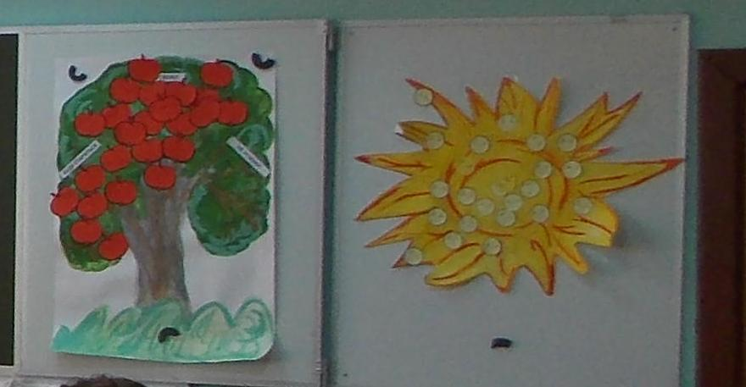

Слайд № 27.
Учитель математики Я надеюсь, сегодняшний урок помог вам открыть неизвестное в известном ранее понятии “масштаб”. Об умном человеке говорят: “масштабно мыслит”. Будем этому учиться! (Слайд №15)

VI. ЛИТЕРАТУРА.

1. Т.П. Герасимова, Н.П.Неклюкова. Начальный курс географии 6 класс. М., «Дрофа», 2002 г.
2. Н.А.Никитина. Поурочные разработки по географии. М., «Вако», 2005г.
3. Г.Н.Элькин. Поурочное планирование «Физическая география 6 класс», С-Петербург, «Паритет», 2002 г.
4. Н.А.Максимов. За страницами учебника географии. М., «Просвещение», 1998 г.
5. Энциклопедия для детей. География. Т.3, М., «Аванта +», 1994 г.
6. Н.Виленкин, В.Жохов, А.Чесноков, С.Шварцбурд. Математика 6 класс. М., Мнемозина, 2012 г.
7. .Журналы «Математика в школе» № 2, 1999 г. с.7
№ 7, 2000 г. с.46.

